Základní škola a mateřská škola Úsobrno pořádá

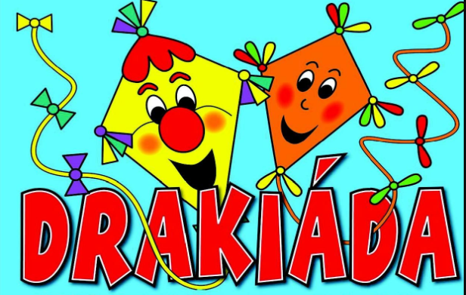

KDY? V sobotu 16. 10. 2021 od 14:00 hodin
KDE? Na louce kousek od školy
(Sraz na školním hřišti)
Program: Krocení divoký draků
Opékání párků
Drobné dárečky
Výstavka draků od našich žáků

V případě nepříznivého počasí bude drakiáda přesunuta.

